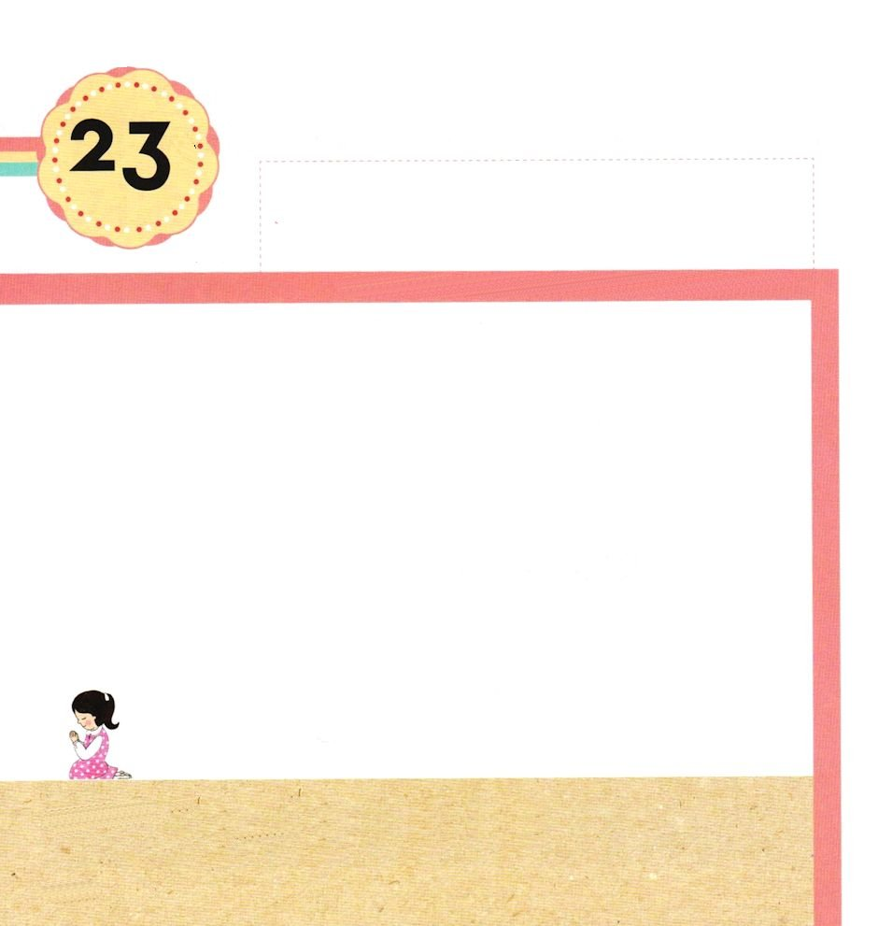

きょうの みことば

コロサイ2:3 このキリストのうちに、知恵と知識との宝がすべて隠されているのです。

げつようび

キリストの うちには すべての ちえと ちしきが
はいっています。
しかし よのなかは キリストの ほかにも
もっと よいことが あるように いいます。
ふくいんと このよの ちしきを ただしく みわける
ことができる ちからを くださいと いのりましょう。

あいの かみさま！
わたしに ふくいんと このよの ちしきを ただしく みわけることが
できる ちからを ください。
イエス・キリストの おなまえによって おいのりします。アーメン

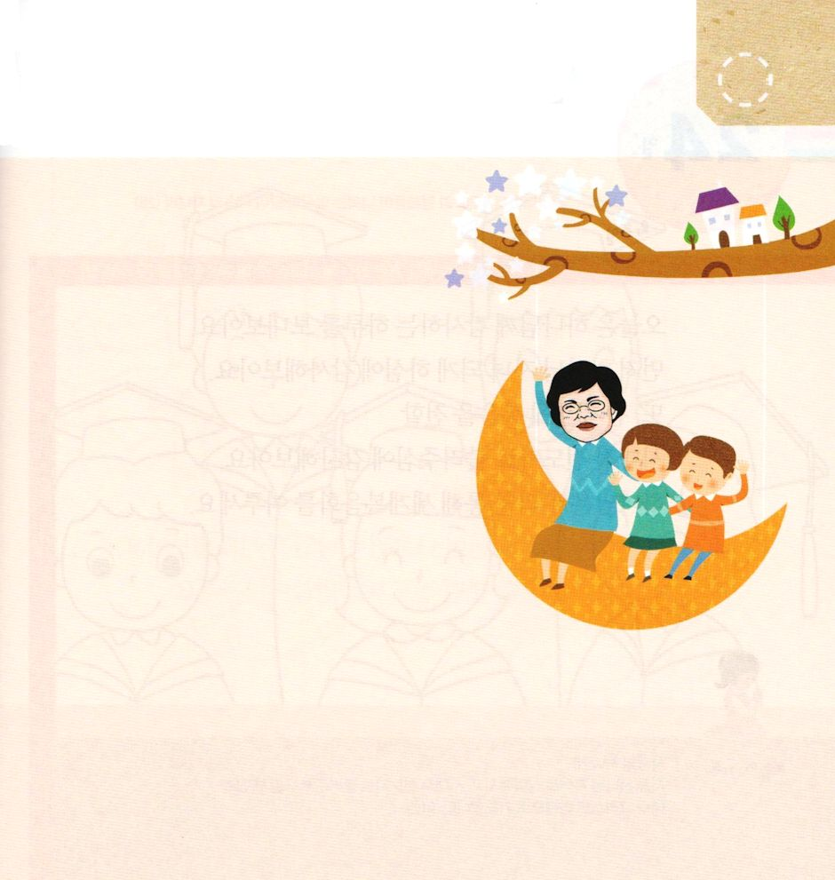
★せんせいは わたしたちが かしこい ひとに なる
ことが できるように たすけてくれます。
「せんせい」というときに おもうことを じゆうに
ひょうげんしましょう。

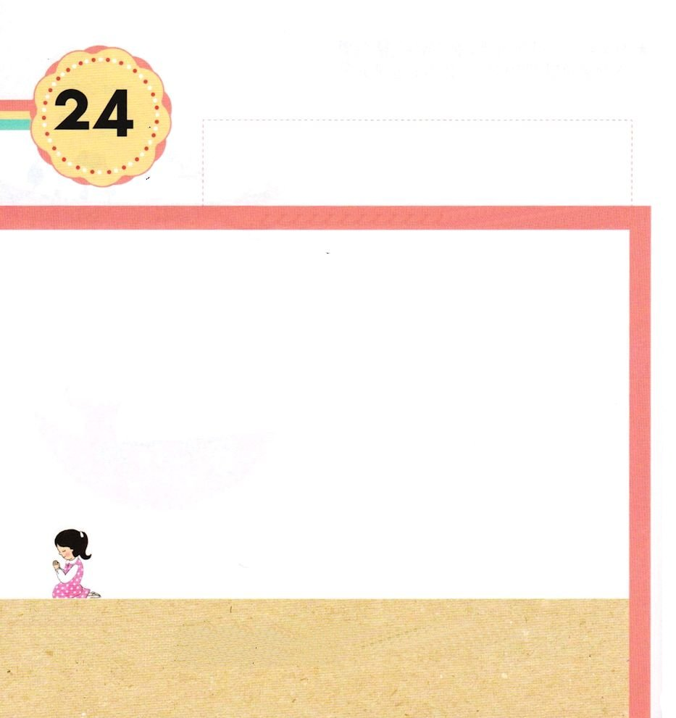
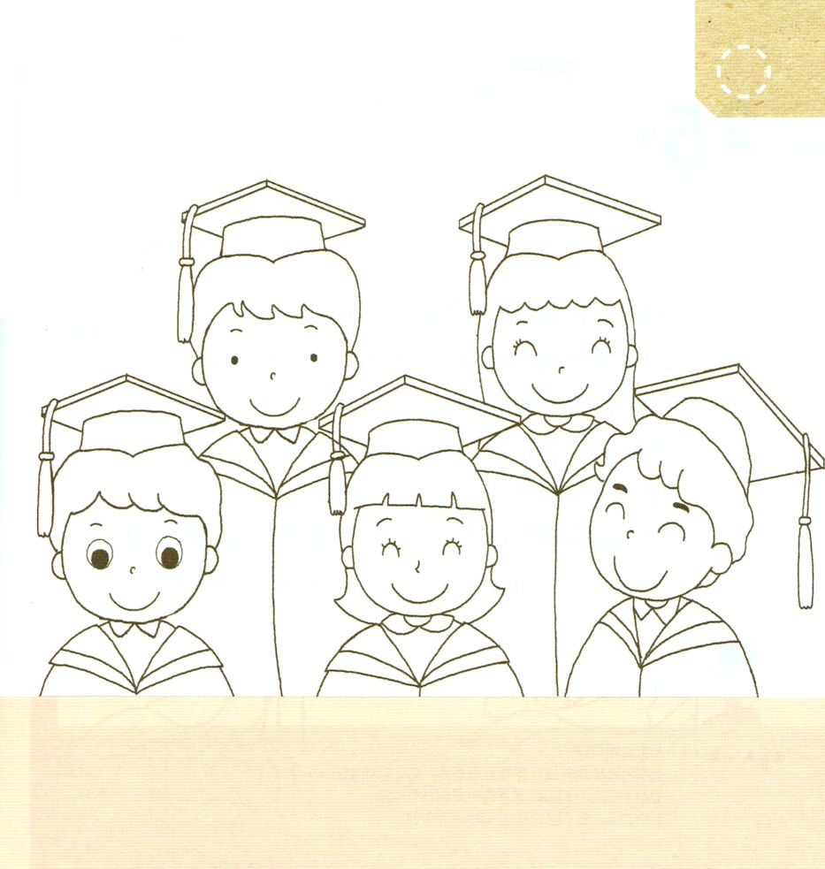

きょうの みことば

ガラテヤ4:28～31 兄弟たちよ。あなたがたはイサクのように約束の子どもです。(28)

かようび

きょうは かみさまに かんしゃする いちにちを
すごしましょう。
まず かみのこどもに ならせて くださったことを
かんしゃしましょう。
また ぜんせかいに ふくいんを つたえる
じだいてきな でんどうしゃとして よんで くださった
ことを かんしゃしましょう。
かみさまは わたしたちを とおして せかいふくいんかを
なしとげられます。

あいの かみさま！
わたしを かみのこどもに してくださって じだいてき でんどうしゃ
として よんで くださったことを ありがとうございます。
イエス・キリストの おなまえによって おいのりします。アーメン

★もうすぐ ようちえん（ほいくえん）を そつぎょうする
レムナントの すがたです。
きれいな いろを ぬりましょう。

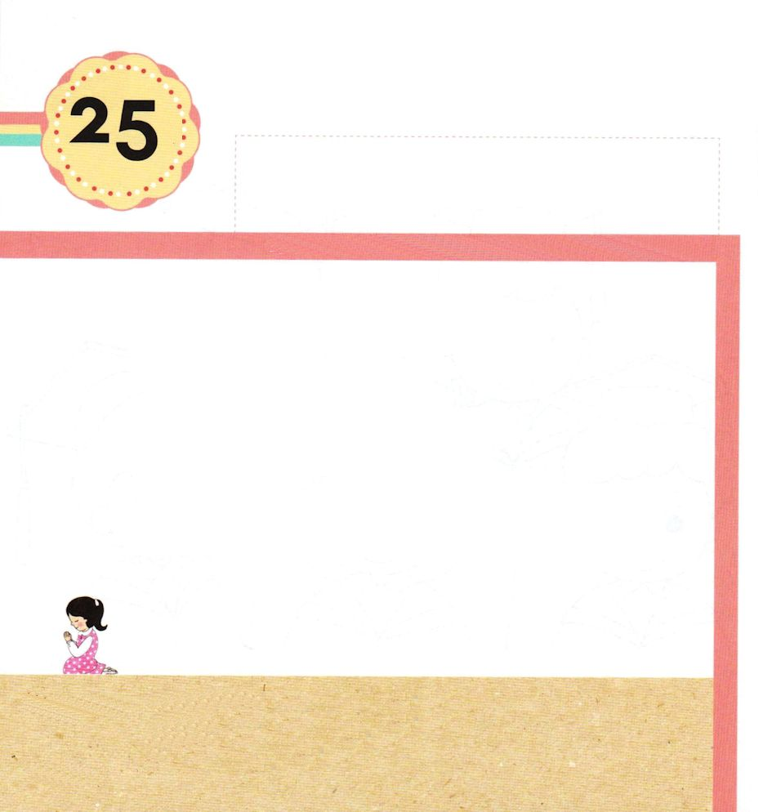
★レムナントは このよに ふくいんの ひかりを てらす
でんどうしゃ です。 いっしょに うたいましょう

きょうの みことば

ガラテヤ5:1 キリストは、自由を得させるために、私たちを解放してくださいました。ですから、あなたがたは、しっかり立って、またと奴隷のくびきを負わせられないようにしなさい。

すいようび

おちこんで ほかの ひとを うらむ ときが あります。
しかし そのような わるい しゅうかんは もう
わたしたちの ものでは ありません。
イエスさまが じゅうじかに くぎづけられて しなれた とき
すべてを みな かんりょうして くださった からです。
ふしんこうと わるい しゅうかんが でたら
かみさまに おいのり しましょう。
かみさまは わたしたちを すてきな でんどうしゃに
していって くださいます。

あいの かみさま！
じゅうじかで わたしの すべての もんだいを かいけつして
くださって ありがとうございます。
すてきな でんどうしゃに なるように せいれいで みたしてください。
イエス・キリストの おなまえによって おいのりします。アーメン

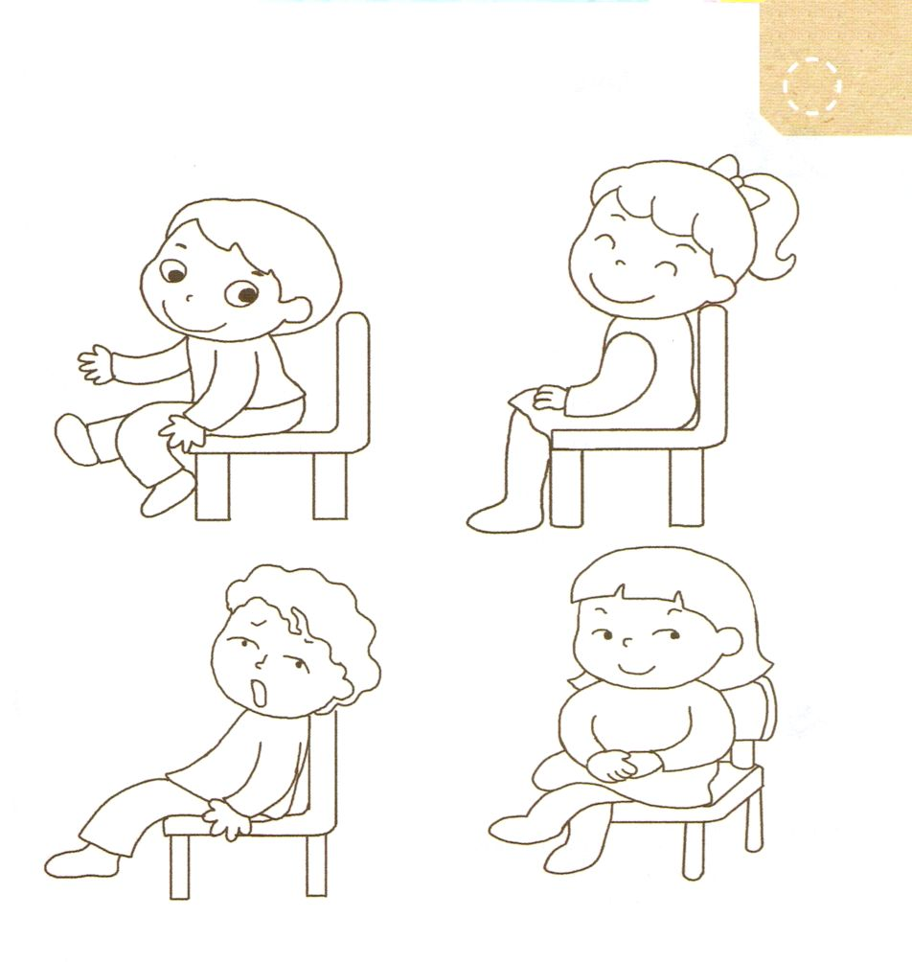
★れいはいを ささげるときは ただしい しせいで すわるべきです。
ただしい しせいの しゅうかんを もたないと けんこうも
わるくなります。ただしい しせいで すわっている こどもを
えらんで いろを ぬりましょう。

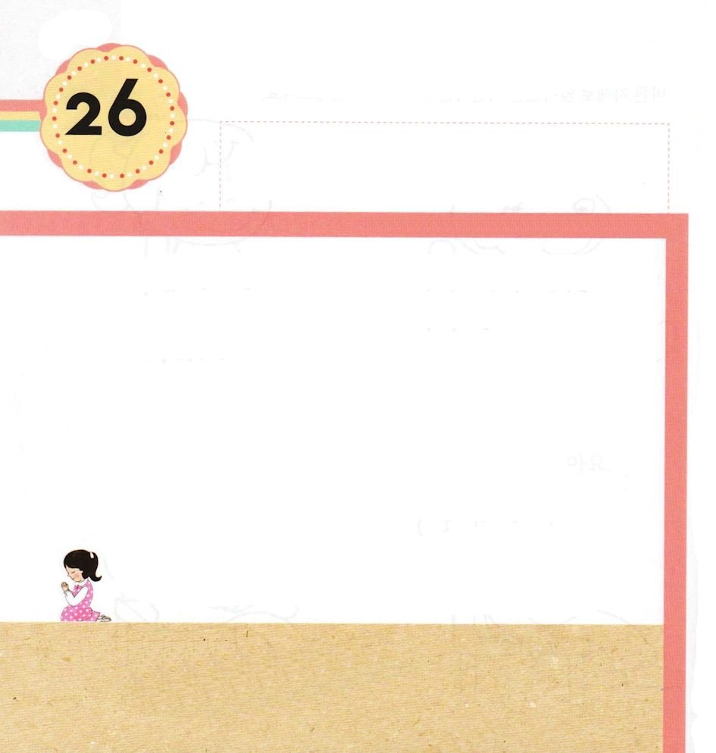


きょうの みことば

マタイ4:19 イエスは彼らに言われた。「わたしについて来なさい。あなたがたを、人間をとる漁師にしてあげよう。」

もくようび

さかなは みずの なかで とりは そらで
きは ちに ねを おろして いきてこそ しあわせです。
おなじように にんげんは かみさまに であってこそ
しあわせです。
マタイ4:19の みことばを にぎって
すべての ひとが かみのこどもに なることが
できるように おいのりしましょう。

あいの かみさま！
わたしを かみのこどもと してくださって ありがとうございます。
わたしを とおして おおくの ひとが かみのこどもに なりますように。
イエス・キリストの おなまえによって おいのりします。アーメン

★みずの なかにいる さかな、そらを とぶ とり
ちに ねを おろす きを
えに かきましょう。

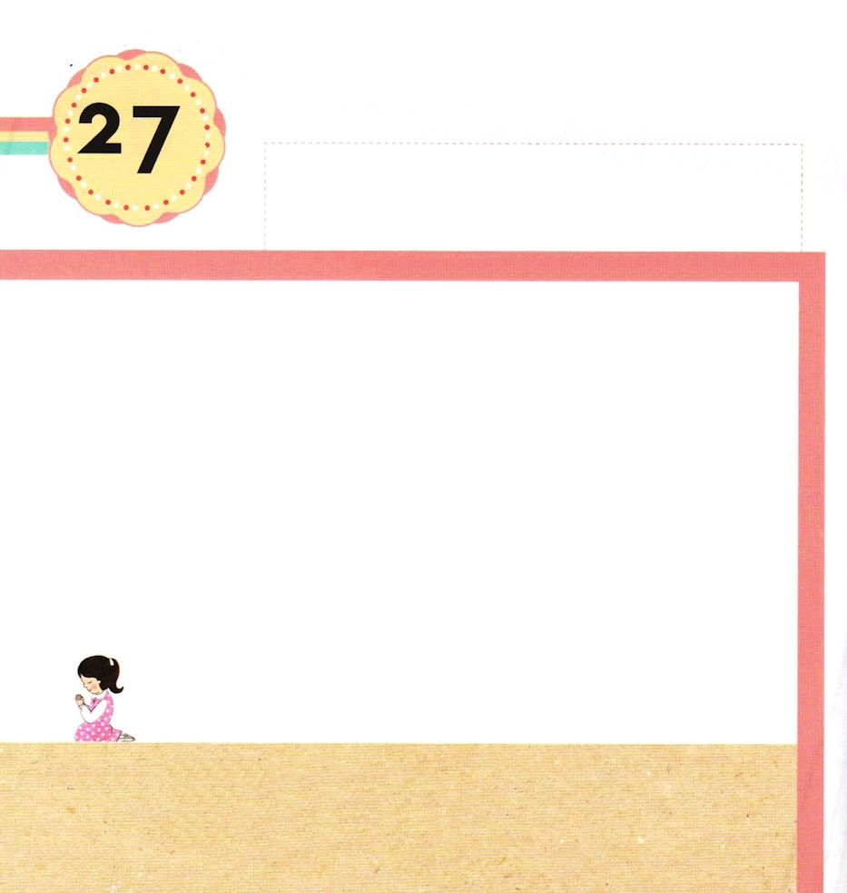


きょうの みことば

エレミヤ33:1～9 わたしを呼べ。そうすれば、わたしは、あなたに答え、あなたの知らない、理解を越えた大いなる事を、あなたに告げよう。(3)

きんようび

かみさまは わたしたちの すべての ことを
ごぞんじで わたしたちが かんがえている こと
いじょうに しゅくふくして くださいます。
かみさまに まいにち こくはくする いのりの かだいは
なんですか。
ちいさい ことから おおきい ことまで すべての ことを
かみさまに おはなししましょう。
かみさまは よろこびと かんしゃが あふれる
こたえを くださるでしょう。

あいの かみさま！
わたしと ともにいて くださって ありがとうございます。
きょう いちにちも せいれいに みたして くださって いのりの かだいが
じょうじゅしますように。
イエス・キリストの おなまえによって おいのりします。アーメン

★わたしだけが しっている ひみつは ありますか。
ひとりで こころの なかに ひっそりと かくしていないで
いのりながら したに かいてみましょう。
かみさまが たしかに こたえて くださるでしょう。

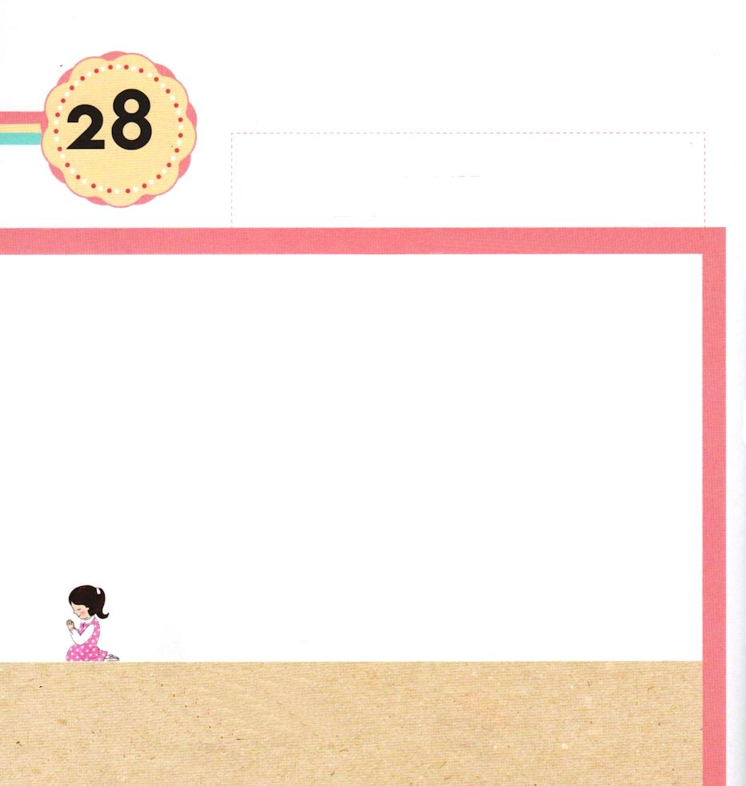
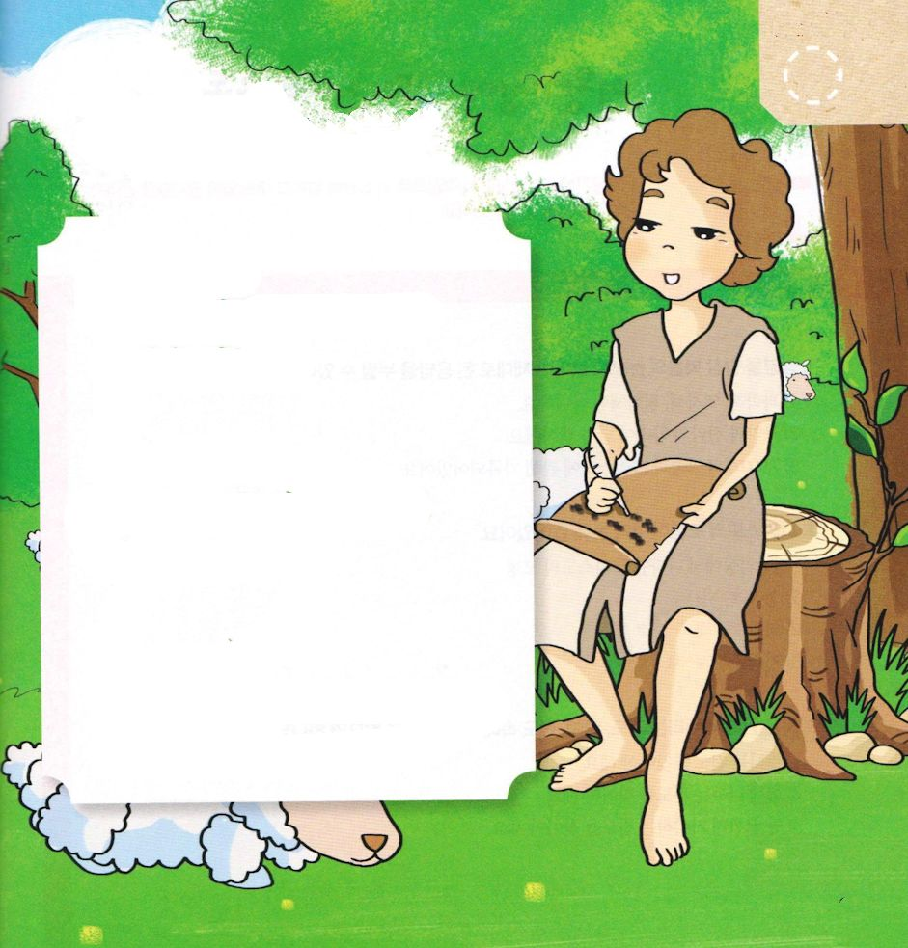

きょうの みことば

詩篇78:70～72 主はまた、しもべダビデを選び、羊のおりから彼を召し、乳を飲ませる雌羊の番から彼を連れて来て、御民ヤコブとご自分のものであるイスラエルを牧するようにされた。彼は、正しい心で彼らを牧し、英知の手で彼らを導いた。

どようび

ダビデは ただしい こころと
えいちの てを もった レムナントでした。
ただしい こころとは いつも かみさまに いのって
みことばに したがうことを いいます。
えいちの ては かみさまが くださる
じつりょく つまり タラントのことを いいます。
ダビデの ように しんこうと じつりょくを
りょうほうとも もつ レムナントに ならせて
くださいと いのりましょう。

あいの かみさま！
わたしに ダビデのような しんこうと じつりょくを ください。
イエス・キリストの おなまえによって おいのりします。アーメン

★ダビデのように すてきな
レムナントに なるには
どのように すれば よいのか
じゅんじょを かいてみましょう。

（ ）
イエス・キリストの おなまえで
すくわれました。

（ ）
かみさまが くださる じつりょくで
いのちを すくいます。

（ ）
かみさまに いのって タラントを
はっけんします。

